Министерство науки и высшего образования Российской Федерации
Федеральное государственное бюджетное учреждение высшего образования
«Ульяновский государственный технический университет»
Кафедра «Информационные системы»
Лабораторная работа № 3.3
"Загрузчик операционной системы"
По дисциплине «Операционные системы»
Выполнил:
Студент гр. ПИбд-31
Белянин Н. Н
Проверил:
Преподаватель_________
Оценка _______________
Ульяновск, 2024
Задание
Разработать загрузчик операционной системы согласно заданию преподавателя.
Решение
Загрузчик (bootloader) — это программа, отвечающая за начальную загрузку операционной системы (ОС). Он находится в особой области памяти и запускается непосредственно после включения компьютера или перезагрузки. Основная задача загрузчика — подготовить аппаратное обеспечение и запустить ядро ОС.
BIOS/UEFI:
- BIOS (Basic Input/Output System) — классическая прошивка, изначально запускаемая на компьютерах при включении. Она выполняет диагностику оборудования, а затем ищет загрузочный сектор (512 байт) на загрузочном устройстве (жесткий диск, флешка и др.) и передает ему управление.
- UEFI (Unified Extensible Firmware Interface) — современная замена BIOS с поддержкой более продвинутых возможностей (например, работа с дисками объемом более 2 ТБ, интерфейс на основе графики и другие). Загрузочный процесс здесь происходит по-другому, но цель остается та же — найти и запустить загрузчик ОС.
Загрузочный сектор (Boot Sector):
- Это область в начале загрузочного устройства, содержащая первые 512 байт кода. Загрузочный сектор традиционно заканчивается специальной подписью 0xAA55, которую BIOS или UEFI использует для проверки на загрузочное устройство.
- В загрузочном секторе находится первичный загрузчик, который начинает процесс загрузки.
Этапы загрузки: Загрузка операционной системы может проходить в несколько этапов:
- Первичный загрузчик (например, MBR — Master Boot Record для BIOS):
  - Чаще всего размером не более 512 байт, он передает управление следующему уровню загрузчика или ядру ОС.
  - В современных системах это может быть первый этап более сложного загрузчика, такого как GRUB, который позволяет выбирать между несколькими ОС.
- Вторичный загрузчик (например, GRUB, LILO):
  - Вторичный загрузчик может находиться на диске в выделенном разделе или файле. Он загружает и запускает ядро ОС.
  - Поддерживает интерактивные меню для выбора между несколькими ОС, выбор ядра, параметры командной строки и даже базовые функции восстановления.
Ядро ОС:
- После загрузки ядра происходит передача управления ему. Ядро продолжает инициализацию, настраивает аппаратное обеспечение и загружает важные процессы, такие как инициализация системных служб и оболочки.
Реализация
Задача создать минималистичный загрузчик ОС (bootloader), который:
- Выполняется с загрузочного сектора (512 байт).
- Печатает сообщение на экран при загрузке.
- Передает управление операционной системе или другой программе.

Структура загрузчика: загрузчик находится в первых 512 байтах жесткого диска или загрузочного носителя. Основные этапы загрузчика:
- Инициализация: проверка на загрузочную подпись.
- Вывод информации: печатает сообщение.
- Передача управления: загружает основную программу в память и передает ей управление.

Пояснение к коду:
- [BITS 16] — Инструкция для ассемблера, указывающая на работу в 16-битном режиме.
- [ORG 0x7C00] — Адрес, с которого BIOS загружает загрузочный сектор.
- start — Основная точка входа в код. Загружает сообщение и выводит его на экран с помощью BIOS-прерывания int 0x10.
- print_string — Цикл для вывода строки символов. Функция lodsb считывает символ, а int 0x10 выводит его.
- msg — Строка, которая будет отображена на экране.
- times 510-($-$$) db 0 — Заполняет оставшиеся байты сектора нулями, чтобы обеспечить 512-байтный размер.
- dw 0xAA55 — Загрузочная сигнатура (boot signature), которую BIOS использует для идентификации загрузочного сектора.

Сборка и запись загрузчика на диск:
- Сборка: Напишите этот код в файле, например bootloader.asm, и используйте NASM для сборки.
nasm -f bin bootloader.asm -o bootloader.bin
- Тестирование: Можно использовать эмулятор, например QEMU, чтобы протестировать загрузчик:
qemu-system-x86_64 -drive format=raw,file=bootloader.bin
- Запись на диск: Чтобы записать загрузчик на флешку или другой носитель, используйте команду dd. Осторожно, этот шаг может стереть данные на устройстве!
sudo dd if=bootloader.bin of=/dev/sdX bs=512 count=1
Где /dev/sdX — это путь к вашему устройству.

Объяснение работы:
- BIOS загружает 512 байт из загрузочного сектора в память по адресу 0x7C00 и передает управление этому коду.
- Загрузчик печатает сообщение и затем зацикливается, ожидая дальнейших действий (здесь можно добавить код для загрузки и выполнения операционной системы).
Также для записи на диск мы можем предварительно откомпилировать в файл .bin, а затем с помощью программы UltraISO создать образ диска, который можно запустить на виртуальной машине в программе VirtualBox

Расширение примера:
Этот базовый загрузчик можно улучшить:
- Чтение сектора: Добавить код для чтения дополнительных секторов с диска.
- Загрузка ядра ОС: Загружать и передавать управление ядру операционной системы.
- Работа с файловой системой: Реализовать поддержку чтения файлов для загрузки ОС из файловой системы (например, FAT12).
Запуск образа
# Сборка кода с помощью NASM
nasm -f bin bootloader.asm -o bootloader.bin
# Создание пустого образа диска размером 1.44 МБ
dd if=/dev/zero of=floppy.img bs=512 count=2880
# Запись загрузочного сектора в образ диска
dd if=bootloader.bin of=floppy.img conv=notrunc
# Запуск образа с помощью QEMU
qemu-system-i386 -fda floppy.img
Заключение
Создание минималистичного загрузчика позволяет лучше понять основы процесса загрузки операционных систем и взаимодействия с оборудованием на самом низком уровне. Данный проект демонстрирует базовые этапы работы загрузчика, от начальной загрузки кода из сектора до вывода сообщения на экран и выполнения основного функционала загрузчика.
Основные шаги включали в себя:
- Написание кода на ассемблере, который работает в 16-битном режиме и компилируется в бинарный формат для записи в загрузочный сектор.
- Печать сообщения с помощью BIOS-прерываний, что иллюстрирует взаимодействие между загрузчиком и базовыми функциями BIOS.
- Сборку и тестирование загрузочного кода в эмуляторе QEMU, что позволяет безопасно проверять загрузчик без необходимости работы с реальными устройствами.
При необходимости дальнейшего расширения, такой загрузчик может развиваться в сторону более сложного, включая функции для чтения дополнительных данных с диска, загрузку ядра операционной системы, и поддержку файловых систем. В итоге такой опыт дает прочное понимание того, как работает начальный процесс запуска компьютера и позволяет углубиться в разработку низкоуровневого программного обеспечения для загрузки и запуска операционных систем.
Исполнение программы
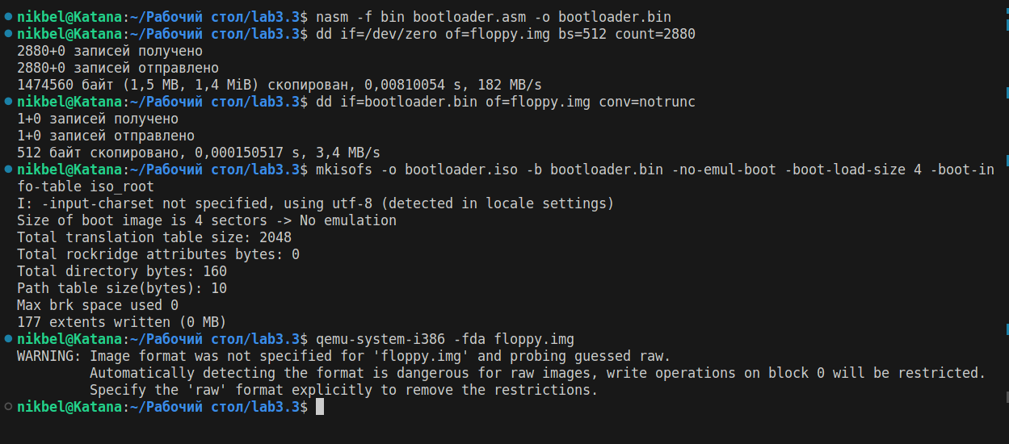
Рисунок 1. Вывод результата выполнения в консоль
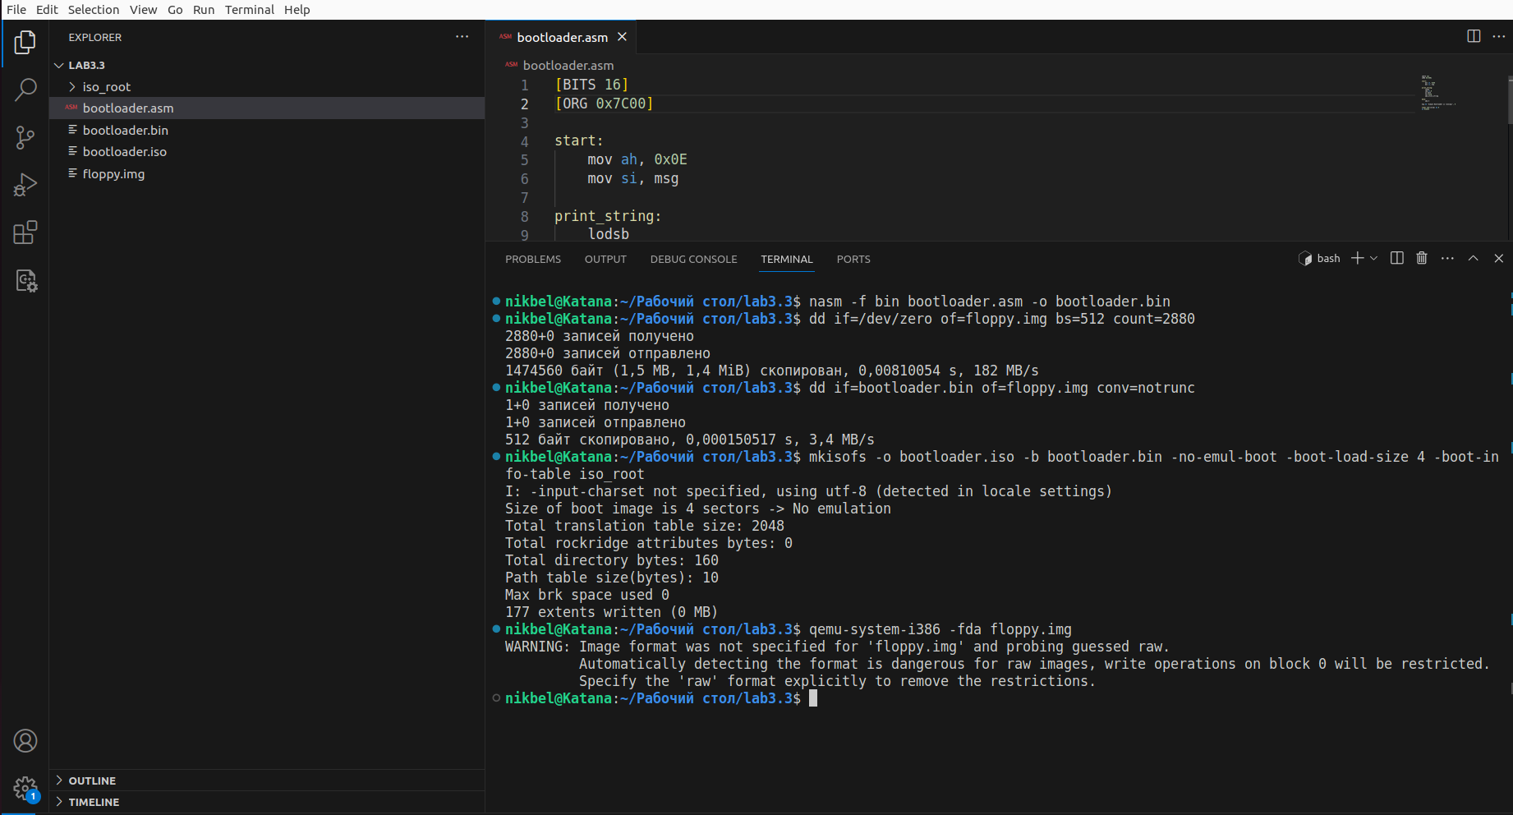
Рисунок 2. Демонстрация проекта загрузчика
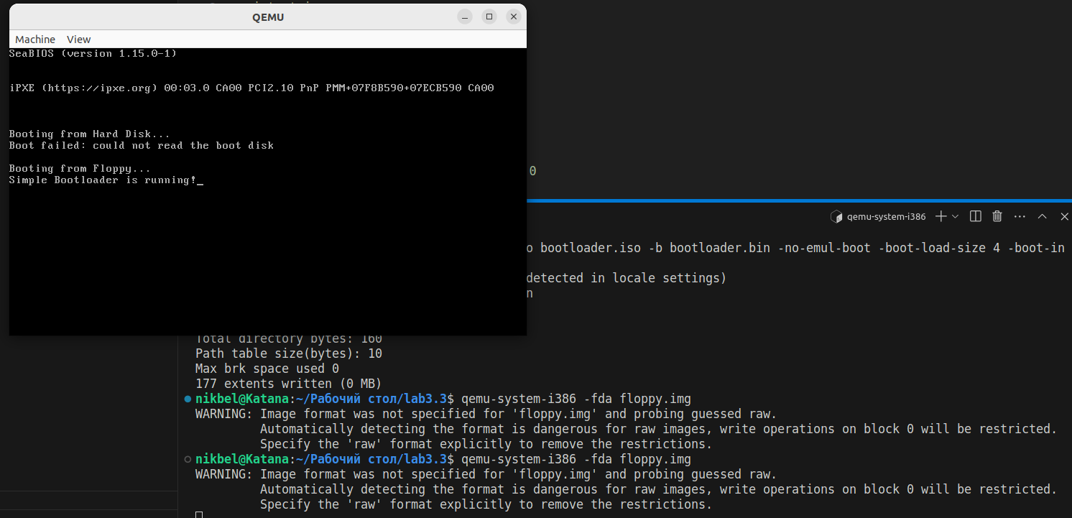
Рисунок 3. Работа загрузчика через эмулятор QEMU

Приложение (Листинг кода)

Исходный код загрузчика (на Assembler для x86):

Bootloader.asm
[BITS 16] ; Работа в 16-битном режиме
[ORG 0x7C00] ; Загрузочный сектор начинается с адреса 0x7C00

start:
mov ah, 0x0E ; BIOS прерывание для вывода символа в текстовом режиме
mov si, msg ; Адрес строки с сообщением

print_string:
lodsb ; Загружает символ из строки в AL
cmp al, 0 ; Конец строки?
je done ; Если конец строки, перейти к done
int 0x10 ; Вызов BIOS для печати символа
jmp print_string ; Печать следующего символа

done:
jmp $ ; Застопорить загрузчик (бесконечный цикл)

msg db 'Simple Bootloader is running!', 0

times 510-($-$$) db 0 ; Заполнение оставшихся байтов нулями до 510-го байта
dw 0xAA55 ; Загрузочная сигнатура для BIOS (должно быть в конце сектора)

